Build file exePy

1. **Để build kèm thêm ảnh thì dùng code này**



pyinstaller --add-data=Root\Image:Image tenfile.py

* Với Root\Image là cái đường dẫn tắt đến cái folder chứa ảnh mà bạn muốn đi kèm. Cái :Image sẽ là cái folder tạo mới nằm ở thư mục _internal mà file sẽ chạy sau này

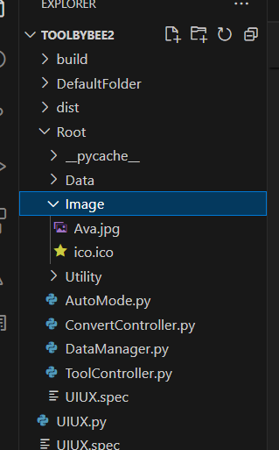

* Kết quả:

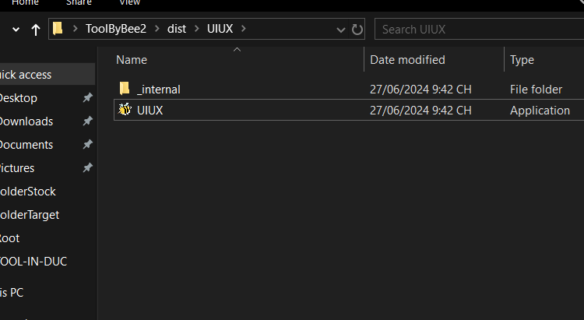

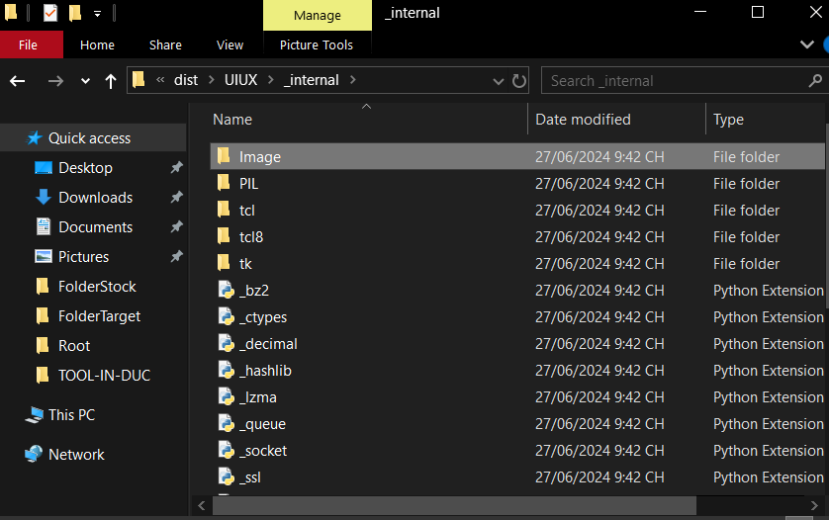

1. **Để build một file duy nhất không kèm theo đata**

pyinstaller --windowed --onefile tenfile.py

1. **Để build kèm theo icon**

pyinstaller --icon my_icon.ico tenfile.py

1. **Để build đủ 3 yếu tố trên thì sử dụng file spec**

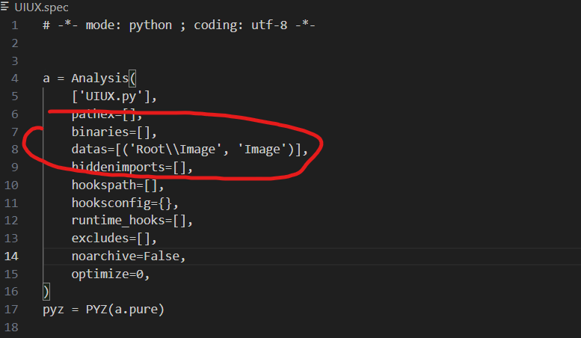

datas=[('Root\\Image', 'Image')],

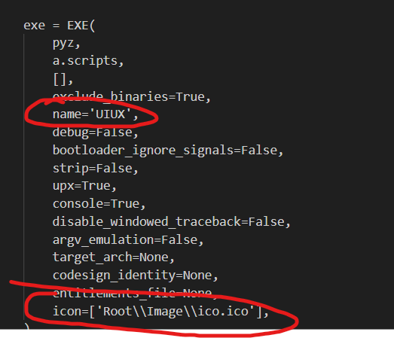

icon=['Root\\Image\\ico.ico'],

1. Hoặc dùng tổ hợp code như này cũng đc

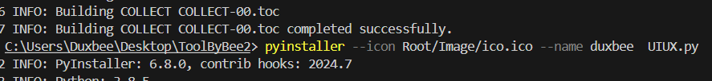

pyinstaller --icon Root/Image/ico.ico --name duxbee --add-data=Root\Image:Image UIUX.py

1. Tắt bảng console debug chạy cùng chương trình đi

buildFull

**pyinstaller --icon Root/Image/ico.ico --name DuxBee_tool --add-data=Root\Image:Image --noconsole UIUX.py**

buildPortable

**pyinstaller --name DuxBee_tool --noconsole UIUX.py**

pyinstaller --windowed –name DuBee_tool --onefile UIUX.py

C:\ProgramData\Microsoft\Windows\Start Menu\Programs\StartUp